**TUGAS INDIVIDU**

**ALGORITMA SORTING DI PYTHON**

Disusun untuk memenuhi tugas

Mata Kuliah: Dasar Pemrograman

Dosen Pengampu: Indira Syawanodya, S.Kom., M.Kom.



Oleh:

Mohamad Firdiansyah (2402041)

**PROGRAM STUDI REKAYASA PERANGKAT LUNAK**

**KAMPUS UPI CIBIRU**

**UNIVERSITAS PENDIDIKAN INDONESIA**

**2024**

**Menentukan Algoritma Sorting Tercepat di Python**

**1. Radix Sort**

**Code:**

**import time**

**startTime = time.time()**

**def sortByPlace(arr, place):**

**size = len(arr)**

**output = [0] * size**

**count = [0] * 10**

**for num in arr:**

**index = (num // place) % 10**

**count[index] += 1**

**for i in range(1, 10):**

**count[i] += count[i - 1]**

**for i in range (size - 1, -1, -1):**

**index = (arr[i] // place) % 10**

**output[count[index] - 1] = arr[i]**

**count[index] -= 1**

**for i in range(size):**

**arr[i] = output[i]**

**def radixSort(arr):**

**maxNum = max(arr)**

**place = 1**

**while maxNum // place > 0:**

**sortByPlace(arr, place)**

**place *= 10**

**arrData = [7, 1, 36, 26, 63, 93, 55, 16, 19, 38, 74, 65, 18, 59, 8, 43, 24, 79, 49, 35, 23, 78, 51, 2, 46, 28, 60, 76, 10, 85, 66, 29, 82, 58, 69, 75, 48, 100, 5, 32, 40, 33, 34, 90, 81, 42, 57, 44, 41, 77]**

**print("Sebelum sorting\t:", arrData)**

**print("Setelah sorting\t:", radixSort(arrData))**

**endTime = time.time()**

**print(f"Waktu eksekusi\t: {endTime - startTime:.6f} detik")**

**Screenshot output:**

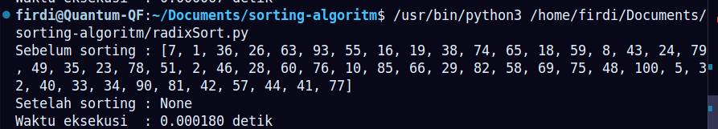

**2. Quick Sort**

**Code:**

**import time**

**startTime = time.time()**

**def quickSort(arr):**

**if len(arr) <= 1:**

**return arr**

**else:**

**pivot = arr[0]**

**left = [x for x in arr[1:] if x <= pivot]**

**right = [x for x in arr[1:] if x > pivot]**

**return quickSort(left) + [pivot] + quickSort(right)**

**arrData = [7, 1, 36, 26, 63, 93, 55, 16, 19, 38, 74, 65, 18, 59, 8, 43, 24, 79, 49, 35, 23, 78, 51, 2, 46, 28, 60, 76, 10, 85, 66, 29, 82, 58, 69, 75, 48, 100, 5, 32, 40, 33, 34, 90, 81, 42, 57, 44, 41, 77]**

**print("Sebelum sorting\t:", arrData)**

**print("Setelah sorting\t:", quickSort(arrData))**

**endTime = time.time()**

**print(f"Waktu eksekusi\t: {endTime - startTime:.6f} detik")**

**Screenshot output:**

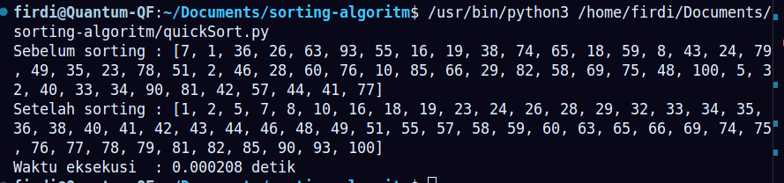

**3. Counting Sort**

**Code:**

**import time**

**startTime = time.time()**

**def countingSort(arr):**

**n = len(arr)**

**if n == 0:**

**return arr**

**k = max(arr)**

**count = [0] * (k + 1)**

**output = [0] * n**

**for i in range(n):**

**count[arr[i]] += 1**

**for i in range(1, k + 1):**

**count[i] += count[i - 1]**

**for i in range(n - 1, -1, -1):**

**output[count[arr[i]] - 1] = arr[i]**

**count[arr[i]] -= 1**

**return output**

**arrData = [7, 1, 36, 26, 63, 93, 55, 16, 19, 38, 74, 65, 18, 59, 8, 43, 24, 79, 49, 35, 23, 78, 51, 2, 46, 28, 60, 76, 10, 85, 66, 29, 82, 58, 69, 75, 48, 100, 5, 32, 40, 33, 34, 90, 81, 42, 57, 44, 41, 77]**

**print("Sebelum sorting\t:", arrData)**

**print("Setelah sorting\t:", countingSort(arrData))**

**endTime = time.time()**

**print(f"Waktu eksekusi\t: {endTime - startTime:.6f} detik")**

**Screenshot output:**

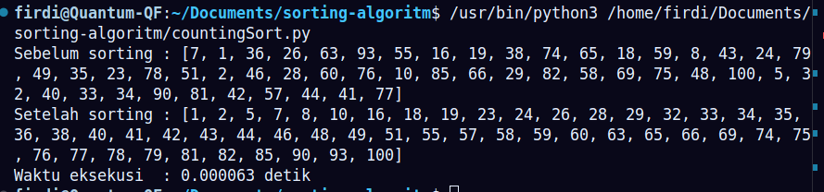

**KESIMPULAN**

Algoritma sorting tercepat ialah Counting Sort dengan total waktu eksekusi 0,000063 detik, lalu di lanjut dengan Radix Sort, dan terakhir Quick Sort. Hal ini karena Counting Sort **tidak melakukan perbandingan elemen** seperti Quick Sort. Sebagai gantinya, algoritma ini memanfaatkan array untuk menghitung jumlah kemunculan setiap elemen. Kemudian Counting Sort menjalankan operasi dengan perhitungan dan penyusunan ulang elemen yang sederhana dan langsung, sehingga membuat algortima ini menjadi cepat untuk mengeksekusi pengurutan value di array tersebut.